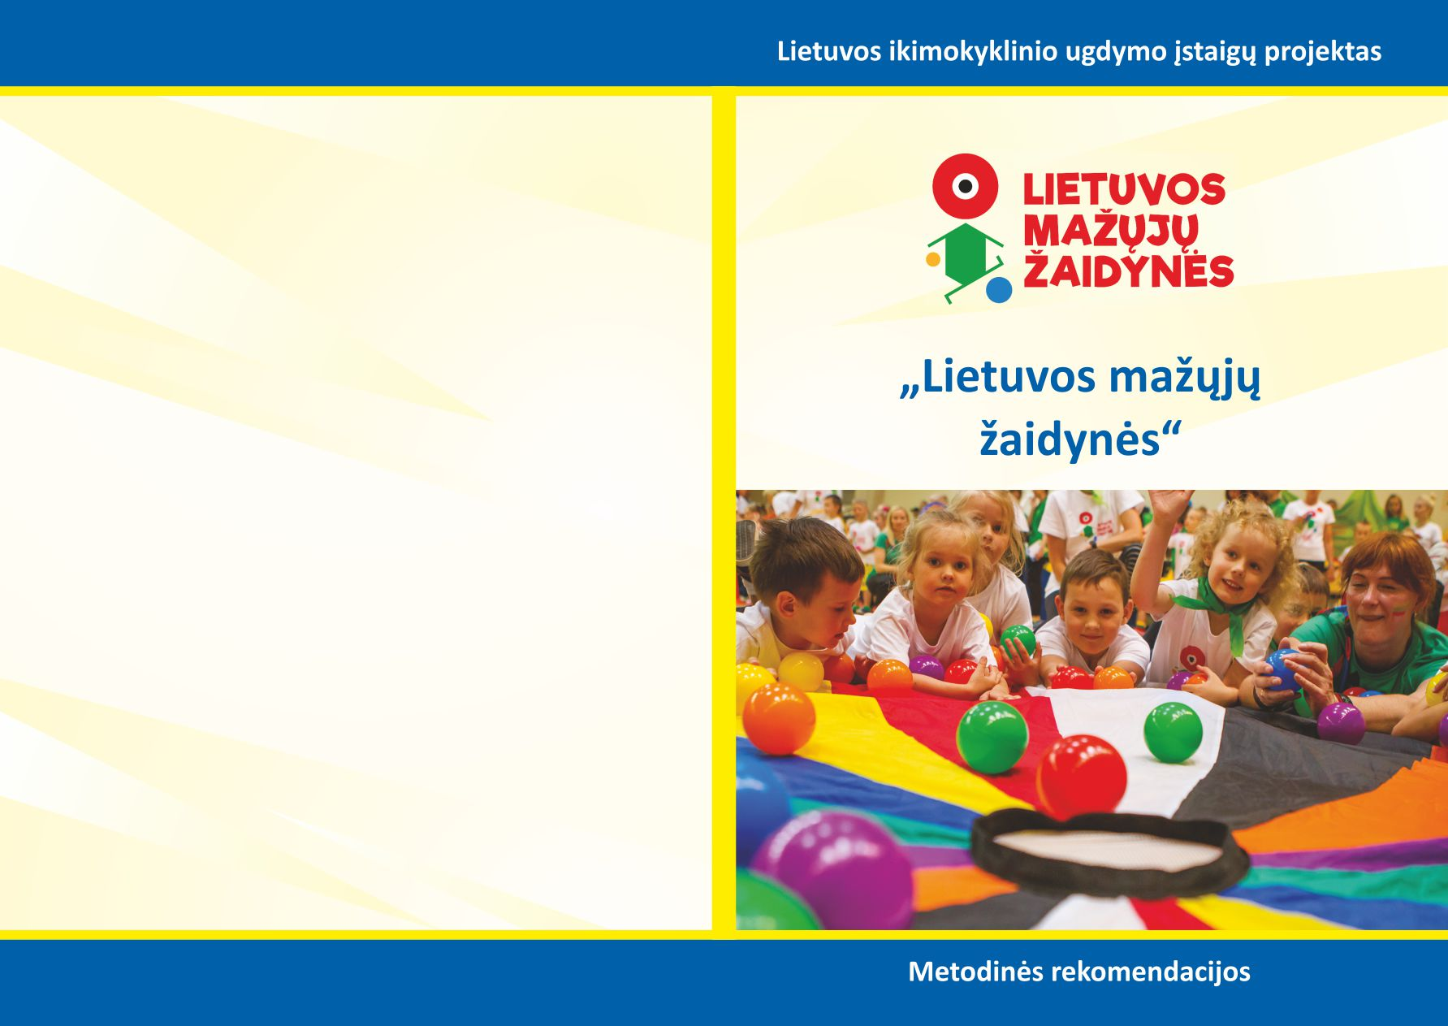

PROJEKTAS
„LIETUVOS MAŽŲJŲ ŽAIDYNĖS“

Regos centras prisijungė prie projekto ,,Lietuvos Mažųjų Žaidynės 2019“.
Projekto organizatoriai: Lietuvos tautinis olimpinis komitetas (LTOK), Respublikinė ikimokyklinio ugdymo įstaigų kūno kultūros pedagogų asociacija (RIUKKPA).
Tai nekomercinis Lietuvos ikimokyklinio ugdymo įstaigų projektas, kurio tikslas – didinti ikimokyklinio ir priešmokyklinio amžiaus vaikų fizinį aktyvumą, tenkinant prigimtinį judėjimo poreikį ir skatinti Lietuvos ikimokyklinio ugdymo įstaigų pedagogų tarpusavio bendravimą ir bendradarbiavimą, profesinę paramą ir pagalbą, ugdant sveikus ir fiziškai aktyvius vaikus.
Projektas vykdomas š. m. vasario 5 - gegužės 11 d., dalyvauja 2012 m. ir 2013 m. gimimo ugdytiniai.

